Marketing Virtual nas Redes Sociais
Fabrizio Leandro Fonsêca Fiscina¹,
¹Professor Departamento de Ciências Exatas e da Terra - Campus II - Universidade do Estado da Bahia - Rodovia BR 110, KM 3 - CEP 48100-000 - Alagoinhas - BA – Brasil
fabrizio.fiscina@gmail.com

Ludmilla Fonsêca Fiscina^{2,}
² Professora da Faculdade de Tecnologia e Ciências da Bahia – FATEC
R. Quinze de Novembro - Santa Isabel, Alagoinhas - BA, 48050-010
ludfiscina@gmail.com

Thaís Pereira de S. Fiscina³
³ Professora da Faculdade Santíssimo Sacramento -
Rua Marechal Deodoro nº 118, Centro - CEP 48.005-020 - Alagoinhas -Bahia –Brasil
Thais.fiscina@gmail.com

________________________________
1 Graduado em Ciência da Computação com ênfase em Análise de Sistemas, Especialista em Planejamento e Gestão da Educação, MBA em Administração e Mestre em Engenharia de produção pela UFSC.
2 Graduada em Administração, Especialista em Docência do Ensino Superior, Especialista em Gestão de Pessoas, MBA em Administração e Mestra em Desenvolvimento Humano pela Faculdade Visconde de Cairu.
3 Graduada em Pedagogia, Especialista em Metodologia do Ensino Superior, MBA em Administração e Mestra em Crítica Cultural pela UNEB.
Marketing Virtual nas Redes Sociais
RESUMO
Este artigo, analisa as estratégias de marketing virtual utilizadas nas redes sociais e suas abordagens como ferramentas de promoção de uma marca e divulgação de serviços de uma empresa. Para trabalhar o tema proposto foram abordados aspectos teóricos relevantes a esta pesquisa, como conceituações de marketing, marketing digital, estratégias em redes sociais. É apresentado uma pesquisa, realizada através do acompanhamento de ações de marketing Virtual nas redes sociais da empresa privada X que atua na área de prestação de serviços de cerimonial para eventos e ensaios fotográficos. Nos resultados foi retratado valores financeiros reais. Optou-se por omitir os dados da empresa pesquisada que obteve resultados positivos na estratégia adotada.
Palavras chaves: Marketing Virtual. Redes sociais.
ABSTRATC
This article analyzes the strategies of virtual marketing used in social networks and their approaches as tools to promote a brand and disseminate services of a company. In order to work on the proposed theme, theoretical aspects relevant to this research were approached, such as marketing conceptualizations, digital marketing, strategies in social networks. A research is presented, carried out through the monitoring of actions of virtual marketing in the social networks of the private company X that acts in the area of ceremonial services for events and photographic essays. In the results was portrayed real financial figures. We opted to omit data from the researched company that obtained positive results in the strategy adopted.
Keywords: Virtual Marketing. Social networks.

1. INTRODUÇÃO
A Internet determinou uma mudança no fluxo do acesso a informação na sociedade pós-moderna, mudando significativamente as relações sociais, inclusive a forma como as empresas interagem com seus clientes. O surgimento das redes sociais as quais permitem interação em tempo real entre as pessoas e empresas, apresentou-se como uma ferramenta de sucesso para os negócios na busca por clientes potenciais. O marketing virtual aplicado na rede social é importante para estreitar a relação com os clientes, prospectar novos mercados, manter a imagem da empresa e valorizar sua marca.
Embora o Marketing tenha sido tratado no seu primórdio no campo da administração a sua integração ao ambiente virtual ficou plena com a advento das redes sociais. Peter Drucker (apud HIAM, 1999, p. 21) comenta o marketing como “a empresa inteira, tomada a partir do ponto de vista do cliente”. O que nos remete à visualização de um negócio do ponto de vista do cliente. A percepção que o público tem de uma empresa é primordial para o sucesso da mesma perante aos demais concorrentes. Neste aspecto atingir o enorme mercado de clientes ligados as redes sociais acaba sendo essencial para a empresa manter sua marca viva e competitiva. Estando assim indissociável a relação marketing e redes sociais no panorama contemporâneo.
Desta forma, este artigo propôs analisar e avaliar as ações de marketing virtual nas redes sociais da empresa X na área de prestação de serviços em eventos. Observar a presença desta empresa nas redes sociais, a interação com seus clientes, desde a criação das peças publicitárias, periodicidade de postagens, promoções pagas, definição de público, parcerias e atendimento virtual. Também foi avaliado o investimento financeiro desprendido na promoção de peças publicadas e promovidas nas redes sociais, o resultado destas ações ao longo dos 12 meses iniciais da empresa. Assim, foi pertinente omitir a identificação da empresa, objeto da pesquisa bem como sua localização.
Considerando os desafios intrínsecos que as empresas enfrentam para manter-se no mercado, não há como desprezar o impacto que a internet representa destacadamente as redes sociais neste aspecto.
2. O IMPACTO DAS REDES SOCIAIS NA SOCIEDADES
Durante quase todo o século XX a televisão através das novelas ditava as normas de comportamento da sociedade. Hoje está hegemonia foi quebrada pelas redes sociais. Com o advento destas, o comportamento social, os acontecimentos importantes, são noticiados e discutidos nelas. A grande vantagem entre a mídia da Internet e a televisão é que nesta, as pessoas não são apenas telespectadores, mas conjuntivantes à medida que podem debate e interagir em tempo real. Segundo TOMAEL (2005, p.2): “As redes sociais constituem uma das estratégias subjacentes utilizadas pela sociedade para o compartilhamento da informação e do conhecimento, mediante as relações entre atores que as integram”.
Com isso as lógicas de pensar foram modificadas profundamente devido à distribuição dos papéis sociais, funções culturais, relações entre a ordem do discursivo e das mídias. Fazendo com que as gerações atuais construam diferentes sensos de percepção, atenção, intuição, localização espacial e simbolização. Como evidencia Telles:
Na geração digital, a tecnologia atinge todos os segmentos na vida de uma pessoa: profissional, afetivo, familiar e pessoal. As pessoas estão interligadas em rede, colaborando na troca de informação. O comportamento da geração digital é fortemente influenciado pela evolução tecnológica, com a entrada nas nossas vidas do que nos acostumamos a chamar de tecnologia da informação, ou informática, que transformou nosso dia-a-dia (TELLES, 2009, p. 23)
A informação em rede é alimentada em tempo real pelos inúmeros usuários interconectados. É importante para empresas que desejam ser competitiva ter o foco nas inovações que promovam e dinamizem a relação com os clientes. Relação está que dever ultrapassar o espaço físico das empresas pois que:
A partir do desenvolvimento dos meios de comunicação, principalmente depois da Internet, as relações sociais prescindem do espaço físico e do geográfico, elas ocorrem independentes do tempo e/ou do espaço. E, mesmo assim, as relações em uma rede refletem a realidade ao seu redor e a influência. (TOMOEL, 2005, p.95)
Por isso qualquer conteúdo disposto em rede pode ser potencialmente positivo ou negativo para os negócios da empresa, cabe a empresa selecionar, analisar, filtrar e avaliar conteúdos e informações a serem disponibilizados nas redes sociais, bem como as noticias e informações que são apresentadas sobre ela.
As redes sociais mudaram as estratégias de comunicação interna e externa, o que antes era mantido com certa distância, hoje se torna muito mais próximo. Além disso, através desses sites, as empresas conseguem saber a opinião do consumidor em relação ao seu produto de uma forma mais informal e sincera, diferente do que era passado por meio de pesquisas especializadas realizadas com os clientes. (ROBERTO, 2009, p.41).
As redes sociais são ambientes virtuais que permitem as mais diversas interações entre seus usuários. Essa interação pode ser estabelecida em diversos meios online e níveis de abordagem como, por exemplo: redes de relacionamento, redes profissionais, redes comunitárias, redes políticas, entre outras. As redes sociais reúnem pessoas com objetivo comum para trocarem experiências, conhecimentos e informações.
Existem inúmeras redes sociais, no Brasil segundo o relatório Digital in 2017, feito pela We Are Social em parceria com a Hootsuite, apontou que 58% da população brasileira é usuária das redes sociais. Entre estas as principais redes mais usadas no Brasil em 2018 foram:
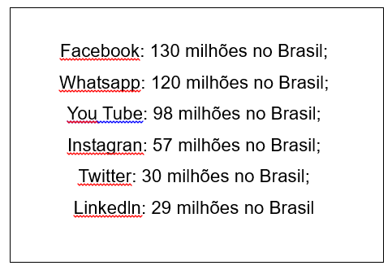
Quadro 01: Racking das principais redes sociais usadas no Brasil
Fonte: We Are Social/2018

O Facebook é a rede social, mais acessada. Responsável por promover a interação, aproximação entre outras inúmeras funcionalidades que todo usuário cadastrado no site pode desfrutar. Nesta rede, são encontrados vários anúncios publicitários, bem como a presença de algumas empresas que já perceberam os benefícios de estarem interligadas com seus clientes. Entretanto no Brasil 47,1% dos respondentes da Social Media Trends 2018, declararam que o Instagram é sua rede social preferida, deixando todas as outras para trás, até mesmo o Facebook, que ficou com apenas 29,6% dos votos.
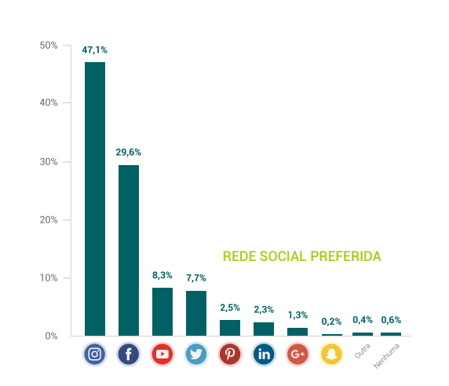
Figura 01: Rede social Preferida pelos Brasileiros Fonte: Social Media Trends 2018

O Instagram apresenta segundo a AGUIAR (Rock Content, 2018) um formato mais dinâmico, que permite criar uma relação mais intimista, mostrando o que está acontecendo, basicamente em tempo real, para que os usuários se sintam parte do dia a dia do negócio.
3. MUDANÇA DO PERFIL DA SOCIEDADE FRENTE AO ADVENTO DAS TECNOLOGIAS EM REDE
O progresso tecnológico digital disponibilizou ao homem “os aceleradores de comunicação” (MCLUHAN, 1995, p. 296) como: computadores, telefones celulares, correio eletrônico, internet e as redes sociais, os quais se tornaram indispensáveis para o dia a dia da maioria das pessoas. No início do século XX, a evolução tecnológica foi considerada interessante porque trazia modernização à imprensa e, consequentemente, as tecnologias digitais foram inseridas de maneira bastante atuante na sociedade de forma geral. Além de propiciarem transformações também na forma como o Marketing passou a se relacionar com a sociedade e com os meios de produção, produtores e receptores, levando-nos a repensar e interrogar sobre as estratégias de marketing, suas formas de desenvolvimento e sobre os rumos que essas ferramentas poderiam propor. A internet, acima de tudo, não deixa de ser um campo para a divulgação de ideias e o conhecimento de um grupo.
Baudrillard (1999, p. 56) partiu do pressuposto de que surgia, com o advento das novas técnicas de produção e das novas tecnologias, no final da década de 70, uma nova forma de lidar com o consumo. Defendeu que as mentalidades das classes média e alta estavam se afastando do padrão de austeridade e de prudência para assumir o pensamento do consumismo. Significa que, antes, o importante era economizar e, agora, o sistema capitalista exige o consumo, tendo a comunicação de massa a sua parcela de contribuição na mudança da ideia sobre o real. O autor cita que vivemos em um momento no qual o princípio do realismo como expressão estética foi de tal modo exagerada que tomou o lugar do real: a televisão, a fotografia, o discurso jornalístico e publicitário são na atualidade mais reais que a própria realidade, mostrando assim a significação do caráter da pós-modernidade. Neste aspecto o Marketing virtual acaba sendo um importante vetor para manter a empresa dentro do cenário real do mercado, evitando que sua identidade seja esquecida no mundo virtual.
No século XX, com base ainda nas ideias de Baudrillard o hiperrealismo, decorrente da proliferação de signos explode em uma mudança de pensamento, criando um mundo novo no qual o jogo entre os signos supriu os conceitos de conflitos de classe: é o mundo da autoajuda e do consumismo que substituiu o mundo da ideologia e da produção. A produção de signos, supre o capital como fonte do poder econômico e incentiva a empresa real a não descartar estratégias virtuais para complementar suas ações mercadológicas. Não existe mais a separação entra as ações analógicas e as ações digitais no marketing,
Deste jeito, um novo tipo de dominação se abrigou e o surgimento da realidade virtual, do ciberespaço e dos sistemas. Baudrillard (1999, p. 78) afirma em seu livro “Simulacros e simulação”, que a sociedade segue as tendências, e se instala na sociedade pós-moderna, adotando o simulacro como estratégia de domínio, principalmente quando o uso dos bens de consumo se tornam signos de um sistema de valores sociais, quando se escolhe prioritariamente os signos para suprirem relações sócio-afetivas. Na prática o mercado visualiza a influência da mídia nas tomadas de decisões nos meios culturais, sociais e econômicos.
Perante esta visão, a realidade passa ser representada pela mídia, na sociedade pós-moderna. Neste contexto existe a teoria de que se vive em uma era cujos símbolos têm mais peso e mais força do que a própria realidade. Na sociedade da simulação, identidades são construídas pela apropriação de imagens, códigos e modelos determinam como os indivíduos se percebem em relação aos demais. O que significa dizer que diante dos “simulacros” e das “simulações”, as “coisas” experimentadas passam a ser consideradas apenas a partir da ideia de “hiper-real”, algo que “não se encontra fundado na experiência em si, mas sim, constituído na conjunção de imagem, realidade e ideologia, apesar de não haver garantias de explicação” (BAUDRILLARD, 1991, p. 68).
As consequências deste acontecimento induziram a sociedade a uma saturação de imagens, com excesso de informações e conteúdos expostos na vida cotidiana onde a “solução” seria deixar de oferecer a ambos estes títulos distintos, e, assim, não mais separá-los entre os rótulos de “real” ou de “falso”, portanto deverão ser vistos juntas, ou seja “hiper-real”, já que não existe mais diferença entre os dois momentos em relação àquela ideia moderna tão eficaz de “realidade”.
Historicamente, até algumas décadas atrás, os teóricos definiam como mídia de massa a imprensa, o cinema, o rádio e a televisão. No início da década de 90, os sistemas eletrônicos interativos fundamentados em computação e telefonia eram definidos como mídias emergentes, mas, atualmente, a internet já é vista como uma nova mídia de massa e as redes sociais são hoje apontadas como o principal elemento "novo" de divulgação de conhecimento entre as diversas camadas sociais. A rede de computadores, que forma a internet saiu das redes de pesquisas de universidades e de outras instituições para se tornar um sistema de comunicação, que envolve significativa parcela da população em grande parte do mundo, denominada de redes sociais, o que a transformou em parte da cultura de massa (CASTELLS, 1999; 2003).
Assim, dentro deste cenário, as organizações perceberam a importância do estabelecimento de estratégias direcionadas a esse novo canal de comunicação, que foge da forma tradicional, e apresenta características únicas de relacionamento como: a assincronicidade, o acesso aos formatos originais, a comunicação com os autores, o acesso atemporal, a leitura não linear e a quebra dos limites geográficos.

4. A INTERAÇÃO DAS EMPRESAS NAS REDES SOCIAIS
Neste contexto, as empresas estão diante de um novo desafio: o uso das novas mídias para a prospecção e de clientes e relacionamento com os já existentes construídos assim diferenciais mercadológicos.
As novas tecnologias estão presentes no dia a dia do trabalho, no ambiente familiar, escolar e até mesmo, nas ruas, com a utilização cada vez mais crescente do uso de dispositivos eletrônicos portáteis mais conhecidos por gadgets com diferentes aplicativos e funcionalidades que permitem a conexão à internet de forma simples e quase que instantânea. Todo esse movimento resulta em potenciais clientes cada vez mais conectados e envolvidos pela mídia digital.
Para atender essas novas configurações comunicativas, principalmente, das redes sociais as empresas precisam migrar suas estratégias mercadológicas para novo espaço interconectado seguindo a tendência mundial, contudo. É fundamental saber como usufruir dos benefícios e das potencialidades que todo esse aparato tecnológico tem para oferecer. Segundo Roberto (2009, p.55) “As informações disponibilizadas nas redes sociais podem afetar uma organização de forma negativa e gerar uma crise com grandes prejuízos”.
Como também ser usada para beneficio da empresa, visto que “(...) mesmo comentários negativos ou críticas realizadas em mídias alternativas podem atrair benefícios para a organização, basta que a empresa saiba utilizar essas redes a seu favor”. (ROBERTO, 2009, p.55). Nesse sentido, trata-se de reunir as tecnologias disponíveis e empregá-las de maneira planejada e eficaz para adentrar e ter sucesso o mundo digital.
Já se sabe que o uso do Marketing Virtual nas redes sociais determina o alcance, número de possíveis clientes (seguidores) e seus status. Para Kotler, (Exame, 2014), não basta apenas possuir uma conta nas redes sociais, as mídias sociais como ferramentas de marketing necessitam de planejamento estratégico para que sejam utilizadas de maneira correta. Contudo é importante um bom planejamento estratégico para que as vantagens que o ambiente virtual proporciona seja alcançada, evitando assim riscos desnecessários.
5. METODOLOGIA, ANÁLISE E DISCUSSÃO DOS DADOS
Nessa seção serão apresentados os procedimentos metodológicos. Destacando o tipo de pesquisa, a empresa estudada, os caminhos da pesquisa, as técnicas utilizadas para analisar os dados e observa como esses foram tratados. Visando assim, conferir os subsídios necessários para o desenvolvimento do tema.
A presente pesquisa foi classifica quanto a natureza como quantitativa. Segundo Gil (2008, p.34) os números se tornam relevantes para a quantificação dos dados. Quanto ao seu objetivo classifica-se como estudo exploratório-descritivo. Exploratório, devido à temática marketing digital em empresa de eventos possuir poucos estudos similares, o que é afirmado por Gil (2008, p.39) quando um tipo de pesquisa trata de estudos iniciais, possuindo poucos ou nenhum trabalho na área temática que está sendo abordada.
Quanto aos resultados obtidos buscou-se realizar uma descrição das ferramentas de marketing adotadas pela empresa X assim como as estratégias de redes sociais utilizadas. Por fim, apresenta-se a percepção da empresa X em relação à captação de clientes, conhecimento da empresa e aumento dos negócios após a adoção de redes sociais digitais nos meses inicias de sua criação.
A empresa X localizada no interior da Bahia, atua no seguimento de locação para eventos e ensaios fotográfico com espaço rural. A empresa iniciou sua atuação em 2018 e a avaliação desta pesquisa concentrou os 12 primeiros meses de “Vida” da mesma.
O planejamento do marketing digital para o período de um ano foi dividido em 6 etapas, cada uma com temporada de 2 meses. Cada etapa era incrementada sem que a etapa anterior fosse descontinuada. A estratégia adotada inicialmente nos 2 primeiros meses foi o uso das redes sociais para divulgar os serviços da empresa, através do estabelecimento de parcerias concedendo ensaios fotográficos gratuitos. Ação que permitiu a Empresa X ser divulgada em diversas outras redes sociais de personalidades da mídia digital local e regional. O custo desta ação basicamente foi o deslocamento dos parceiros quando necessário.
A ação de divulgação de fotos de ensaios fotográficos de parceiros como lojas de roupas, bijuterias, modelos, dentre outros resultou na obtenção de cerca de 181 seguidos para a empresa X. Houve um retorno do serviço de locação para ensaios fotográficos individuais e casais. Vale salientar que nesta estratégia foram estabelecidas 12 parcerias com 04 “blogueiras” modelos, 04 empresas de roupas masculinas e femininas e 04 empresas de buffets.
No início do 3º mês houve a contratação de empresa especializada em produção de peças para postagens em rede social. A empresa contratada por R$ 300,00 mensal forneceu um total de três postagens semanais, sendo publicadas duas em perfil e uma em stories. As peças foram confeccionadas com fotos dos ensaios e imagens de banco de dados compradas. As postagens ocorreram semanalmente da seguinte forma: uma peça publicitária impulsionada por 7 dias ao custo de R$ 49,00 semanal. O público alvo foi definido de forma personalizada englobando mulheres e homens, com idade entre 18 a 60 anos no raio de ação de 30 km da cidade onde a empresa está localizada.
Esta segunda ação resultou os primeiros negócios de locação para casamento e aniversários, proporcionando um uso de 15% da capacidade de tempo de locação do espaço neste período.
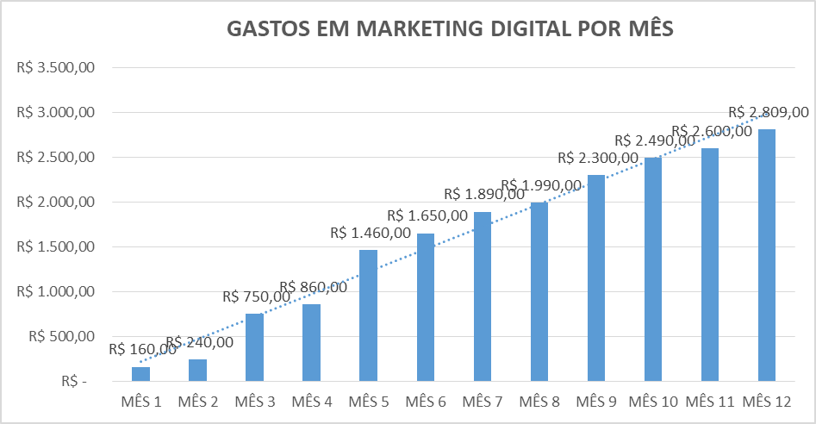
Grafico 01: Evolução dos gastos em marketing digital mensal.
Fonte: Elaborada pelo autor.

A conta pessoal foi transformada em conta empresa a partir do 5º mês (3ª etapa). Foi criada uma espécie de Fan Page no Instagram. Recurso que permitiu o cliente entrar diretamente em contato com empresa através de telefones ou e-mail. Foi incluída uma linha telefônica com Whatsapp exclusiva para os clientes. Isso facilitou a comunicação e reforçou a importância da separação de perfis para usuários comuns e marcas.
7º mês (4ª etapa). O botão de contato, uma das principais funcionalidades do Instagram para empresas foi direcionado para permitir o acesso a três funções: ligar, e-mail e como chegar. Dessa forma, foi reduzida algumas barreiras de comunicação e melhorou o contato direto entre o cliente e empresa. Também nesta etapa foi adotada uma nova ação de promoção de postagens dos eventos ocorridos com marcação de pessoas presentes, e foi utilizado a marcação do local em sistemas de localização como Google e Waze.
O Instagram para empresas continuou com a estratégia de publicação de três peças semanais promovidas. Entretanto nesta 5ª etapa houve a contratação de um estagiário para cuidar das postagens e realizar os atendimentos. Isso permitiu o uso de métricas diferenciadas, que foram chamadas de Insights. Esta ação possibilitou acompanhar o desempenho do perfil da empresa X. Usou-se o recurso da impressão que monitorou o total de visualizações das publicações. O recurso do alcance que monitorou o número de usuários (contas únicas) que acessaram as publicações. A visualizações de perfil responsável por monitorar o total de visualizações do perfil da empresa. O recurso seguidores proporcionou acompanhar os diversos aspectos dos perfis dos seguidores, inclusive o horário em que são mais ativos, gênero e faixas etárias e por fim o recurso das principais publicações que mostrou as publicações que obtiveram mais visualizações.
No 11º mês (6ª etapa) a empresa X consolidou o planejamento e incrementou a promoção de duas peças publicitárias semanais. Ao final do 12º mês foi obtido um total de 2.486 seguidores, destes 148 realizaram ensaios fotográficos (individuais, casais e grupos de formandos) e 48 realizaram a contratação do espaço para algum tipo de evento (aniversário, casamento ou confraternização de empresas).
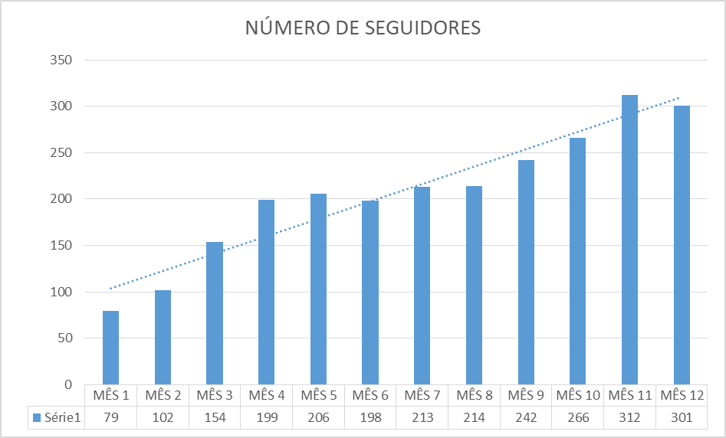
Grafico 03: Evolução dos números de seguidores mensal.
Fonte: Elaborada pelo autor.

O custo total em promoção para todo período foi de R$ 19.199,00. A receita gerada com a ação de marketing virtual em redes social foi de R$ 86.200,00. Desta forma é possível concluir que a opção por divulgação em rede social foi uma estratégia de marketing bem sucedida para a implantação do negócio da empresa X.

6. CONSIDERAÇÕES FINAIS
A análise das ações de Marketing da empresa nas redes sociais evidenciou por parte da administração da mesma, a conscientização da importância do marketing virtual nas redes sociais como estratégia de posicionamento empresarial. Isso foi comprovado através da implantação das ações concretas planejadas para que a presença da mesma no mundo virtual seja crescente.
No entanto, na maioria das empresas o assunto ainda está em processo de amadurecimento por parte dos administradores, eles sabem que o tema redes sociais está presente nas relações diárias de seus clientes e concorrentes. Falta a esses administradores compreenderem que o tema deve ser tratado de forma estratégica e com planejamento.
É importante, ainda, considerar as especificidades de cada empresa para que a inserção nas redes sociais ocorra com o melhor aproveitamento possível. Sendo assim, o desafio que surge para as empresas neste século não depende do aparato tecnológico em si, mas da gestão da informação, do conhecimento, do compartilhamento que são determinantes para a dinamização e inovação da empresa.
Embora haja alternância de empresa para empresa, o trabalho de marketing nas redes sociais desenvolve-se em frentes de ações, buscando a integração da empresa com o seu público-alvo sendo, portanto, um processo contínuo e dinâmico que se fundamenta, antes de mais nada, nas inter-relações com o mercado e em uma boa estratégia.
O trabalho encontrou resultados satisfatórios. Isso comprova que para obter um resultado positivo no que diz respeito ao Marketing Virtual em redes sociais é fundamental ter um planejamento de marketing digital bem definido, com produção de peças publicitárias profissionais, equipe especializada em redes sociais, capaz de monitorar as contas da empresa e efetuar as ações previamente definidas.

REFERÊNCIAS
AGUIAR, Adriana. Instagran: saiba tudo sobre esta rede social! https://rockcontent.com/blog/instagram/ Acesso em 14 de abril de 2019.
BAUDRILLARD, Jean. Simulacros e Simulação. Lisboa: Antropos, 1999
CASTELLS, M. O poder da identidade. São Paulo: Paz e Terra, 1996.
DIGITAL IN 2017: GLOBAL OVERVIEW https://wearesocial.com/special-reports/digital-in-2017-global-overview. Acesso em 10 de abril de 2019.
EXAME: Kotler diz o que faria se estivesse começando hoje. [s.l.]: Abril, 06 ago. 2014. Quinzenal. Disponível em: . Acesso em: 01 maio 2016.
GIL, A. C. Métodos e Técnicas de Pesquisa Social. 6. ed. São Paulo: Atlas, 2008.
HIAM, Alexander. Marketing para dummies: o jeito divertido de aprender. 3. ed. Rio de Janeiro: Campus, 1999.
KOTLER, P.; KARTAJAYA, H.; SETIAWAN, I. Marketing 3.0: as forças que estão definindo o novo marketing centrado no ser humano. Rio de Janeiro: Elsevier, 2010.
MCLUHAN, Marshall. Os Meios de Comunicação Como Extensões do Homem. Editora Cultrix. 1995.
ROBERTO, Laís Maciel. A influência das redes sociais na comunicação organizacional. 82f. Monografia (Bacharel em Comunicação Social - Jornalismo) São Paulo. 2009.
TELLES, André. Geração Digital: como planejar o seu marketing para uma geração que pesquisa no Google, se relaciona no Orkut, manda mensagens pelo celular, opina em Blogs, se comunica pelo MSN e assiste vídeos no YouTube. São Paulo: Landscape, 2009.
TOMAEL, Maria Ines; ALCARA, Adriana Roseder; DI CHIARA, Ivone Guerreiro. Das redes Sociais a unovação. Ciência da Informação. Brasília, v.34, n.2, p. 93-104, 2005.

